Cùng Đọc tài liệu tham khảo đề thi cuối học kì 2 môn Vật lý dành cho học sinh lớp 12 năm học 2021-2022 của Sở Giáo dục và đào tạo tỉnh Cần Thơ vừa diễn ra, đây chắc chắn là một tài liệu hữu ích giúp em ôn luyện và chuẩn bị cho kỳ thi THPT năm 2022 môn Lý.
Tải và thử sức ngay với đề thi thử THPT Quốc gia 2022 này:

Đề thi thử THPT Quốc gia 2022 môn lý Sở GD Cần Thơ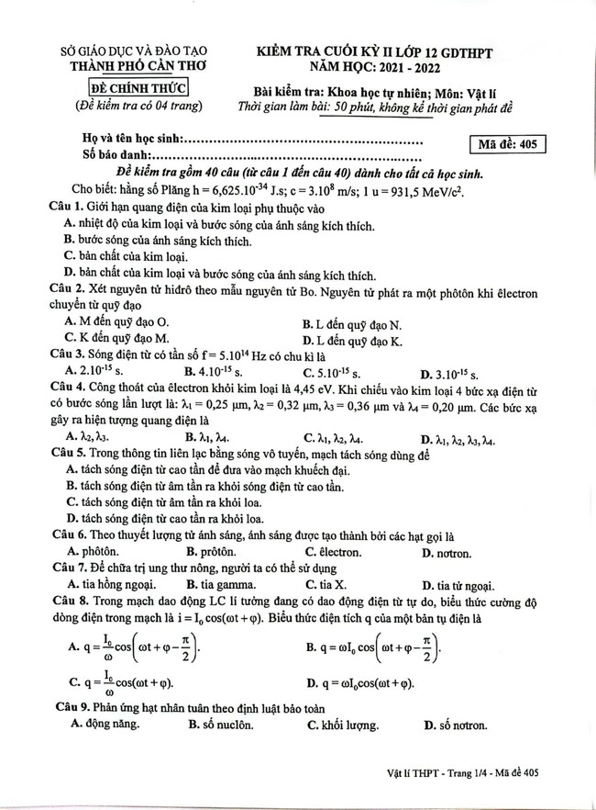
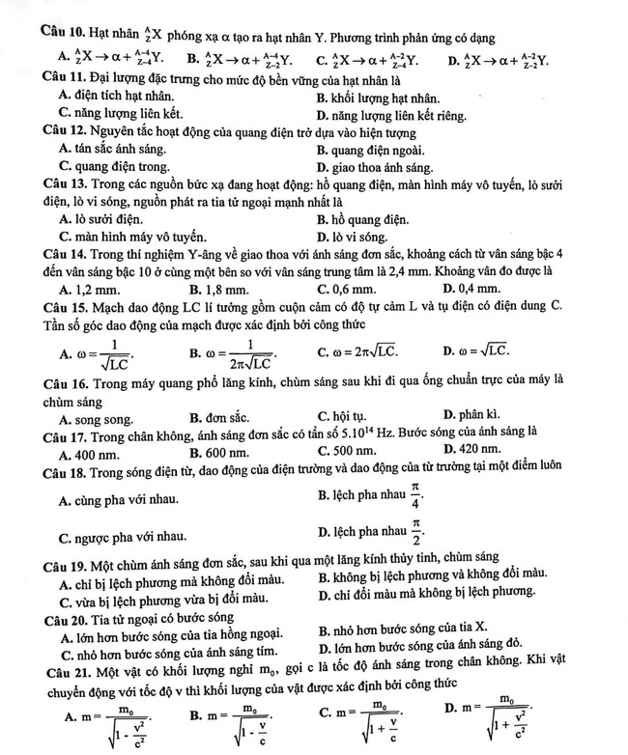
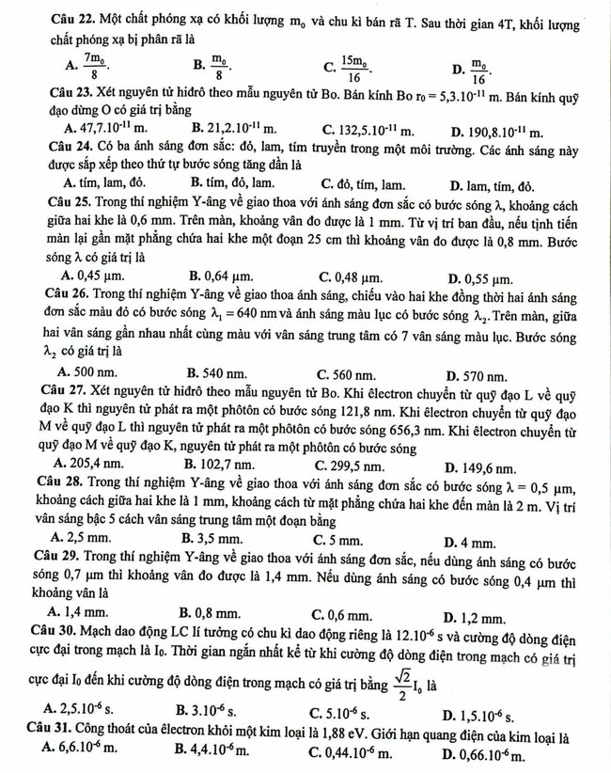
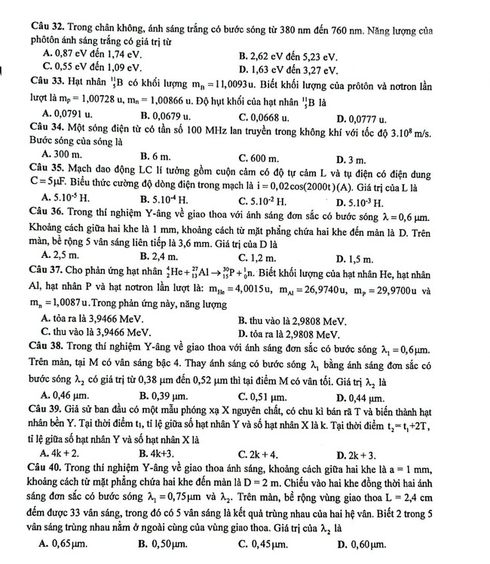

Đáp án đề thi cuối học kì 2 môn lý Sở GD Cần Thơ
Câu | Đ/a | Câu | Đ/a | Câu | Đ/a | Câu | Đ/a
1 | C | 11 | D | 21 | A | 31 | D
2 | B | 12 | C | 22 | C | 32 | D
3 | A | 13 | B | 23 | C | 33 | A
4 | B | 14 | D | 24 | A | 34 | D
5 | B | 15 | A | 25 | C | 35 | C
6 | A | 16 | A | 26 | C | 36 | D
7 | C | 17 | B | 27 | B | 37 | B
8 | A | 18 | A | 28 | C | 38 | D
9 | B | 19 | A | 29 | B | 39 | B
10 | B | 20 | C | 30 | D | 40 | D
-/-
Trên đây là một tài liệu đề thử tốt nghiệp THPT môn Lý 2022 khá sát với cấu trúc đề thi tham khảo của Bộ GD đưa ra, đừng quên còn rất nhiều đề thi thử THPT Quốc gia 2020 môn Lý đang đợi các em giải đáp nữa nhé.

